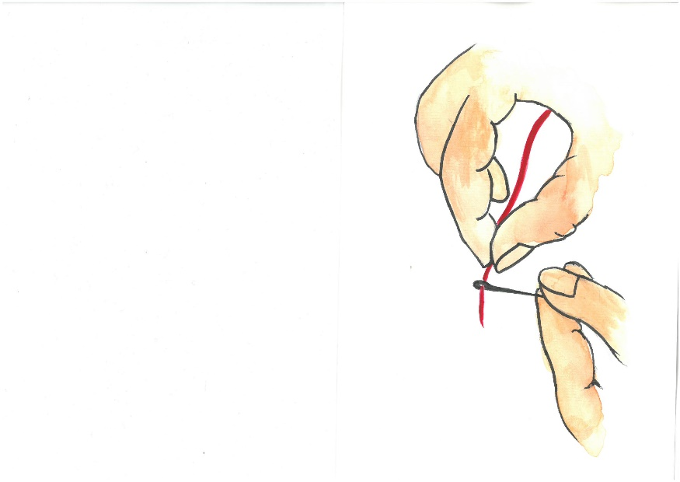**Z následujícího seznamu vyber věci, které umíš (piš jen čísla):**

1. rozdělat venku oheň
2. řezat pilou
3. vyřezávat nožem ze dřeva
4. 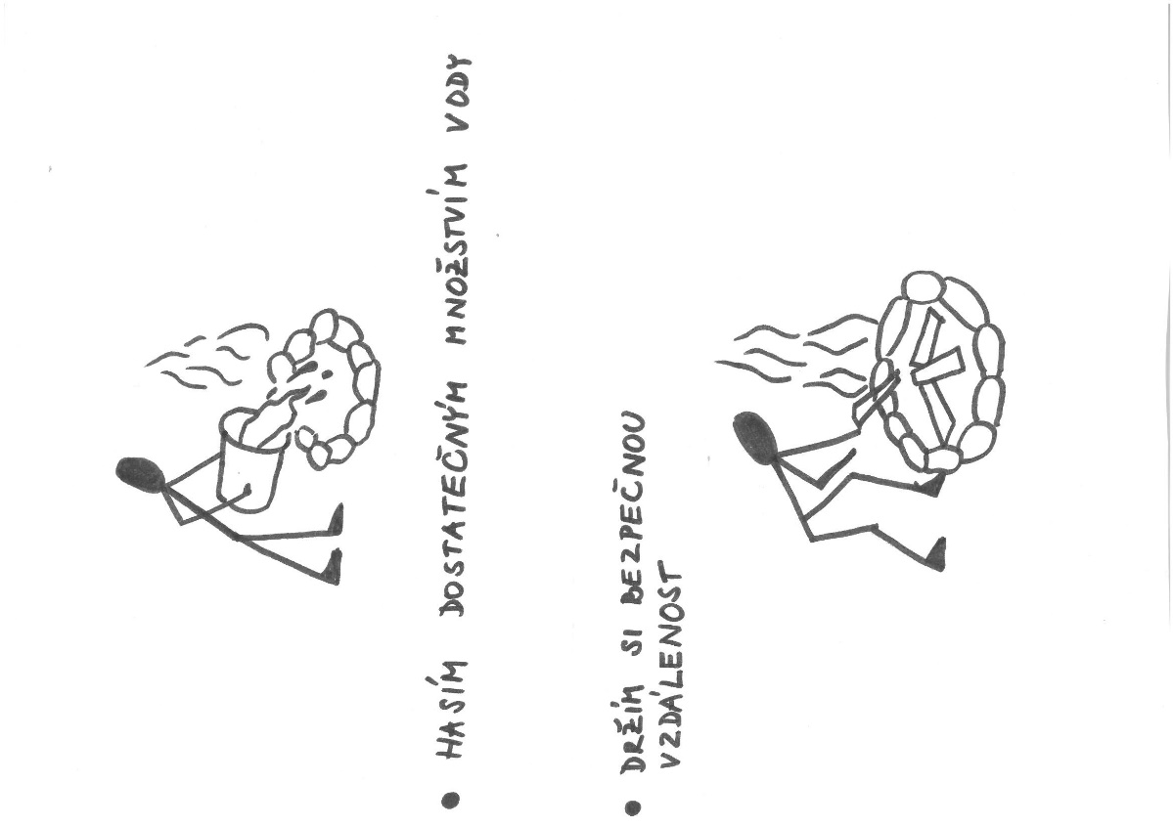šít na stroji jednoduché věci
5. vyrobit si šálu (uplést, uháčkovat)
6. uvařit nějaké jídlo
7. upéct pečivo
8. vypěstovat zeleninu
9. postarat se o slepice, králíky, ovce nebo kozy
10. uvařit čaj z bylinek, které sám najdu
11. postavit přístřešek, který mě ochrání

před deštěm

**2**

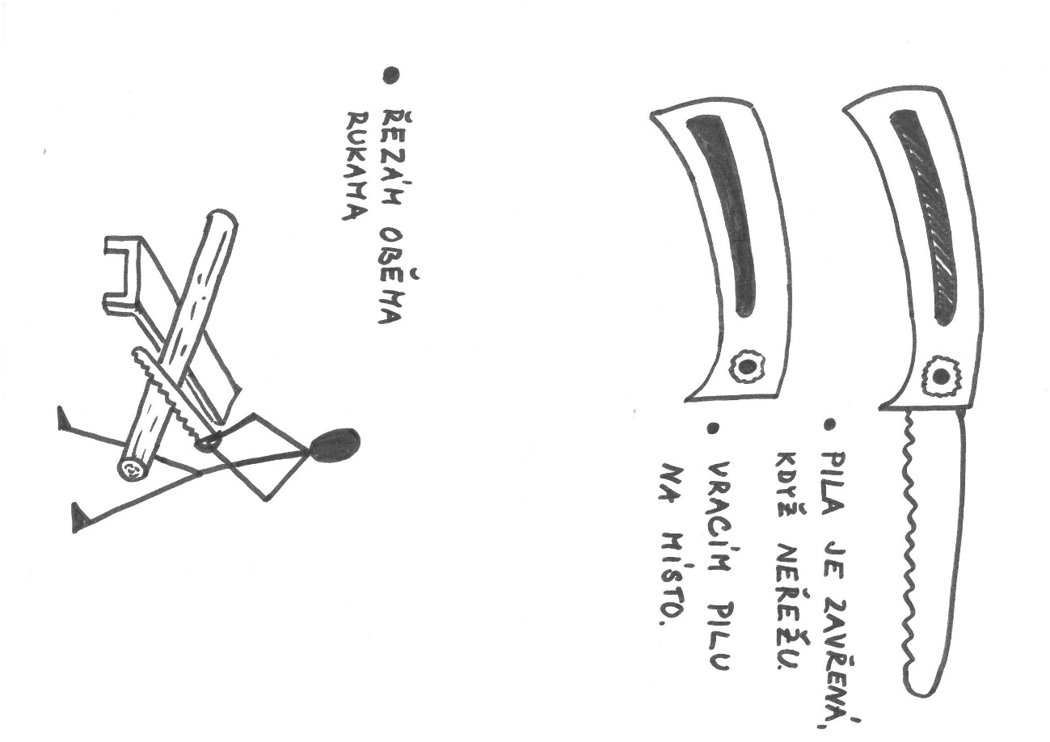**Co bys chtěl/a umět dělat rukama, vyrábět, tvořit?**

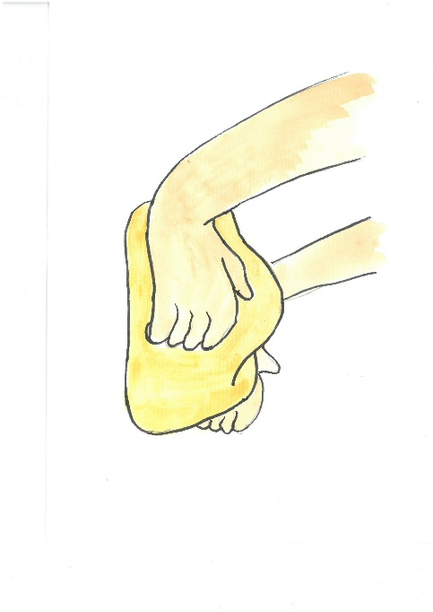

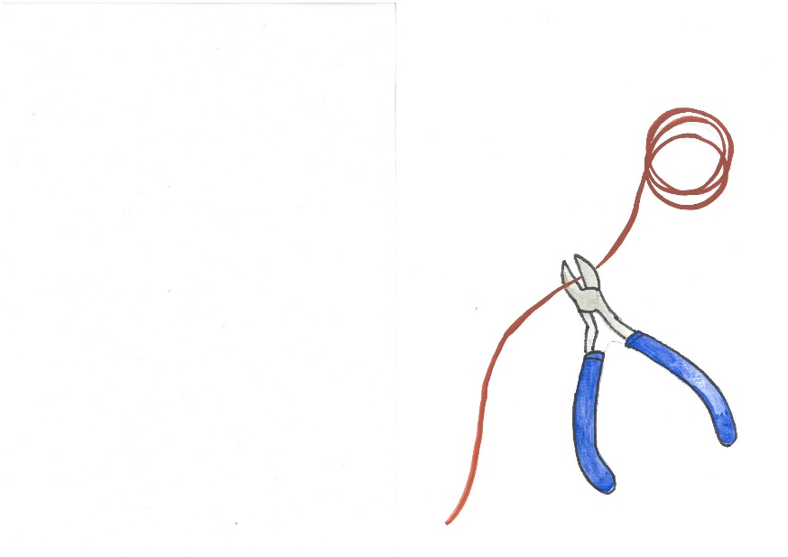

3

**Jaké máš vlastnosti? Napiš alespoň tři.**

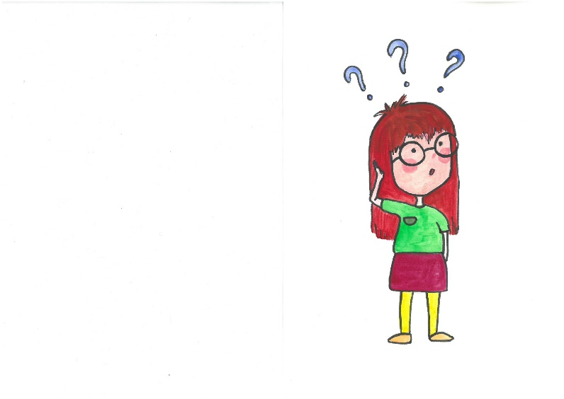

4

**Vyber si někoho, s kým kamarádíš.**

**Kdo to je? Napiš 3 vlastnosti, které má.**

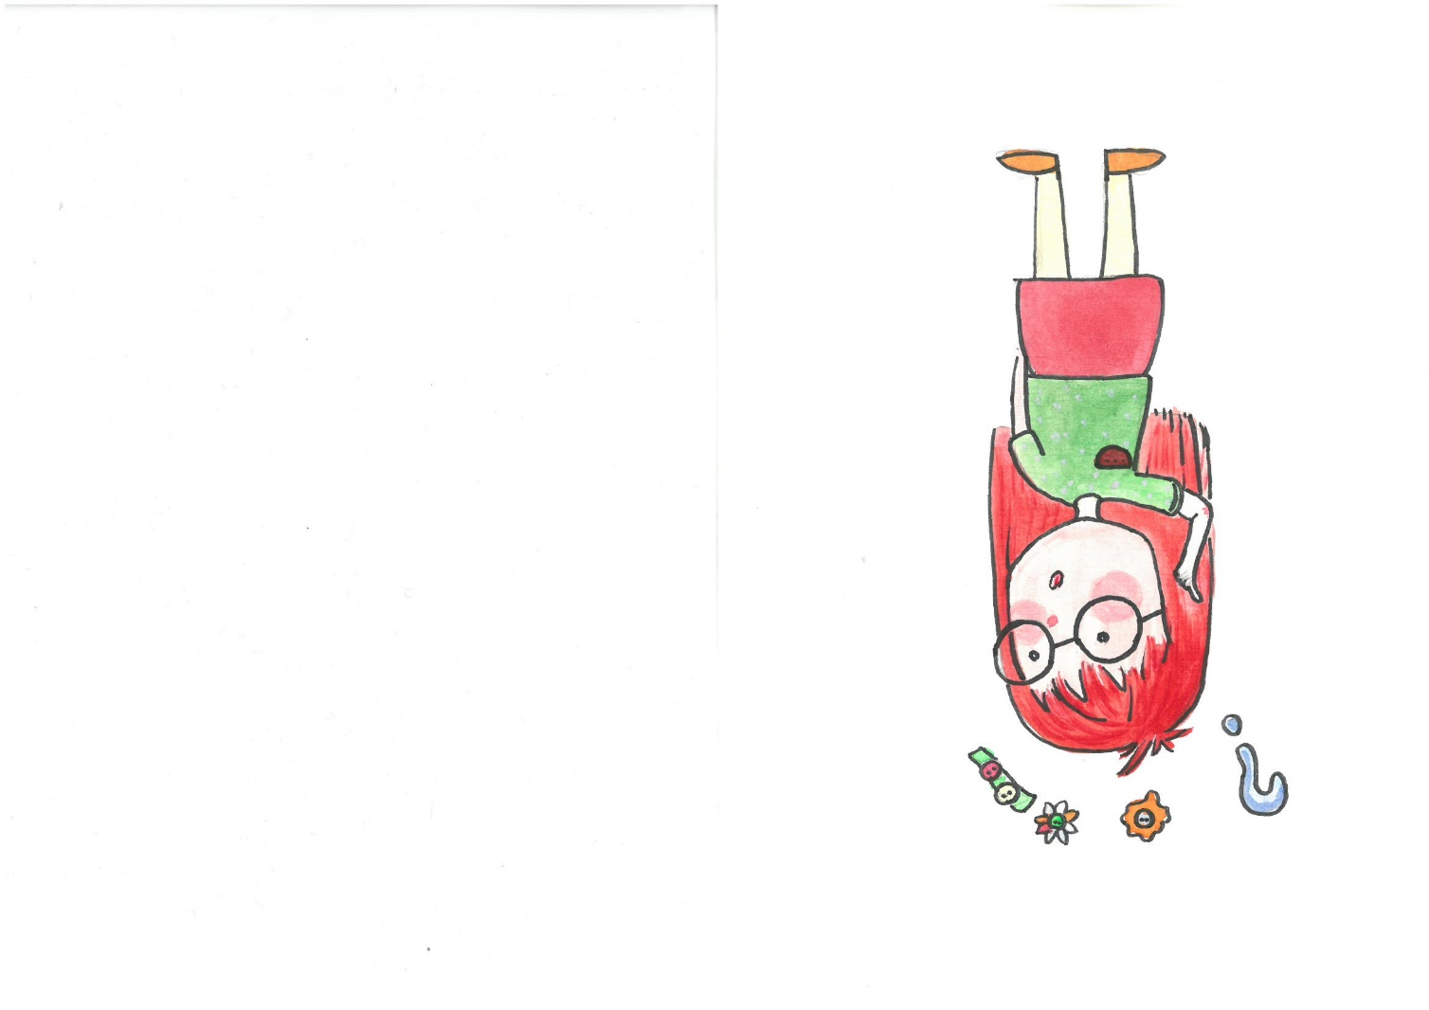

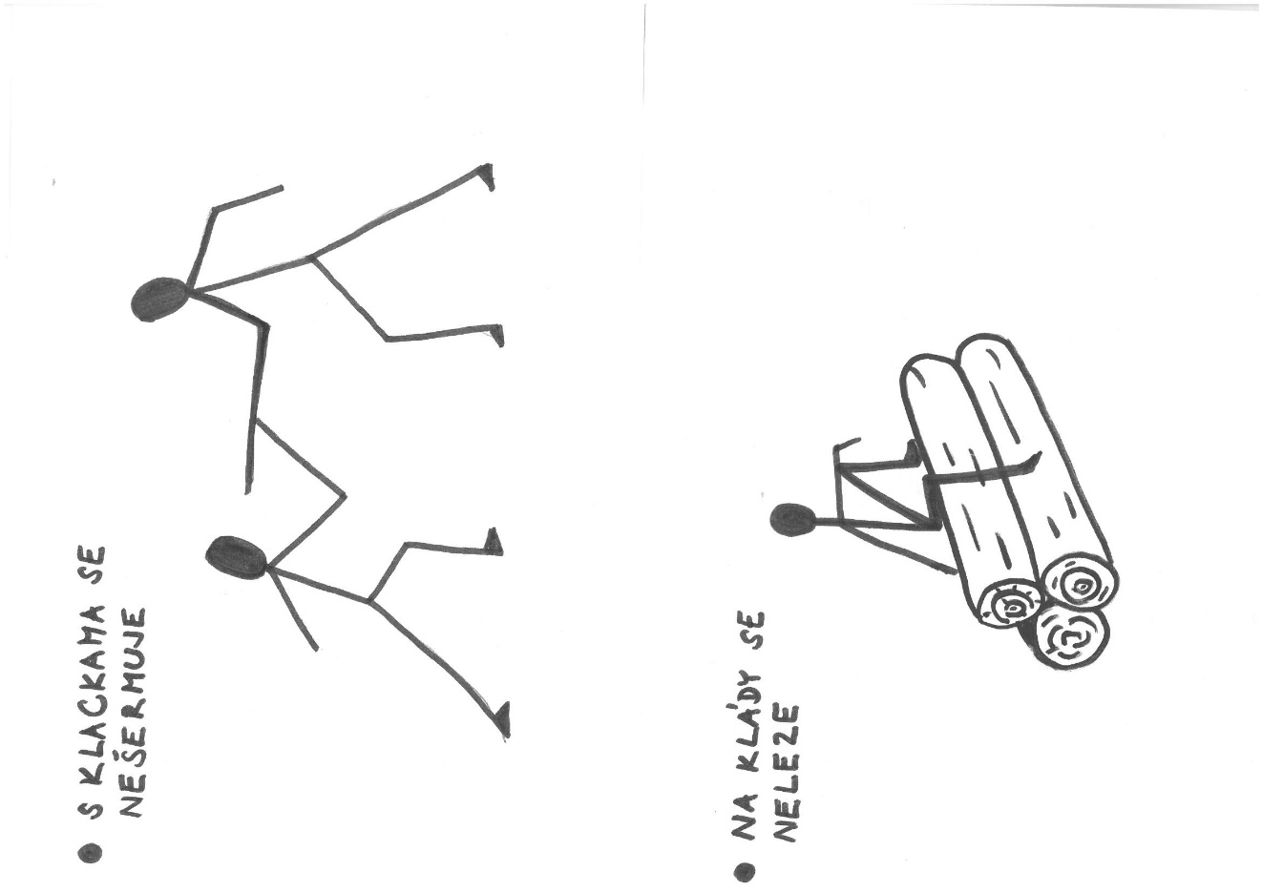5

**Vyber si někoho, s kým moc nekamarádíš,**

**s kým si ve třídě moc nerozumíš.**

**Kdo to je? Napiš 3 vlastnosti, které má.**

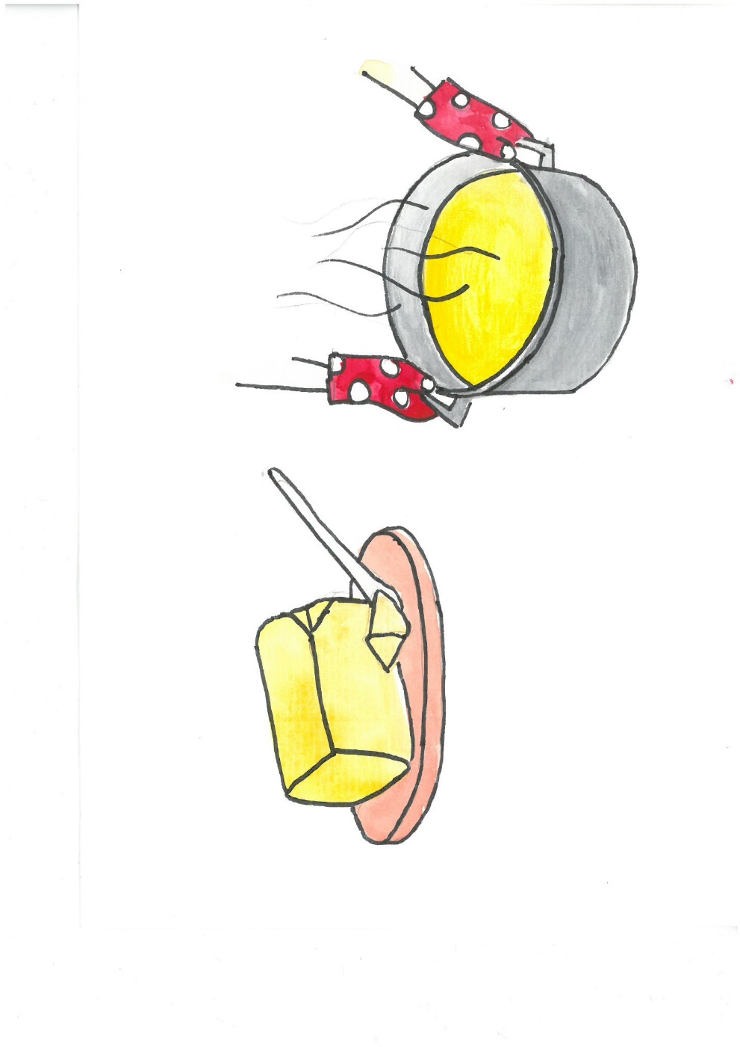

6

**Myslíš si, že by bylo super, kdybychom všichni byli skoro stejní, bavily by nás stejné věci? Proč ano, nebo proč ne?**

